APLIKASI PERHITUNGAN LAHAN (LahanKu)

LAPORAN PROYEK AKHIR

Dipresentasikan untuk memenuhi Tugas UAS
Pada Mata Kuliah Pemrograman Berbasis Framework

Dosen Pengampu : ROLLY YESPUTRA, M.KOM

Disusun Oleh:
Rizki Sefti Wandika :24230001



PROGRAM STUDI REKAYASA PERANGKAT LUNAK
UNIVERSITAS ROYAL
ASAHAN-SUMATERA UTARA
2026

DAFTAR ISI

DAFTAR ISI ii
KATA PENGANTAR ii
BAB I PENDAHULUAN 1
1.1 Latar Belakang 1
1.2 Rumusan Masalah 2
1.3 Batasan Masalah 2
1.4 Tujuan Pembuatan Sistem 3
1.5 Tujuan Pembuatan Sistem 3
BAB II LANDASAN TEORI 4
2.1 Sistem Informasi Geografis (SIG) Berbasis Web 4
2.2 Framework Laravel 12 4
2.3 Tailwind CSS v4 4
2.4 Leaflet.js dan Turf.js 5
2.5 Reverse Geocoding dan Nominatim 5
BAB III ANALISIS DAN PERANCANGAN SISTEM 6
3.1 Analisis Kebutuhan Sistem 6
3.2 Analisis Alur Kerja Sistem (SDLC) 7
3.3 Perancangan Basis Data 7
BAB IV IMPLEMENTASI DAN PENGUJIAN 8
4.1 Lingkungan Implementasi 8
4.2 Implementasi Kode Utama 8
4.3 Hasil Antarmuka Sistem 9
4.4 Pengujian (Black Box Testing) 10
BAB V PENUTUP 11
5.1 Kesimpulan 11
5.2 Saran 11

KATA PENGANTAR

Puji dan syukur penulis panjatkan ke hadirat Tuhan Yang Maha Esa atas rahmat-Nya, sehingga laporan proyek pembuatan aplikasi berjudul " PERHITUNGAN LAHAN (LahanKu)" ini dapat diselesaikan dengan baik.
Laporan ini disusun untuk memenuhi salah satu syarat Tugas UAS pada program Study Rekayasa Perangkat Lunak (RPL). Melalui proyek ini, penulis mengintegrasikan teknologi pemetaan digital guna memberikan solusi praktis dalam digitalisasi dan kalkulasi bidang tanah.
Kelancaran penyusunan laporan ini tidak lepas dari bantuan, bimbingan, serta dukungan moral dari pembimbing, keluarga, dan rekan-rekan sesama mahasiswa RPL.
Penulis menyadari bahwa laporan ini masih jauh dari sempurna. Oleh karena itu, kritik dan saran yang membangun sangat diharapkan demi pengembangan sistem yang lebih baik di masa depan. Semoga laporan ini bermanfaat bagi pembaca dan perkembangan ilmu rekayasa perangkat lunak.

BAB I
PENDAHULUAN

1.1 Latar Belakang
Di era transformasi digital saat ini, kebutuhan akan data spasial yang akurat menjadi krusial, terutama di sektor agraris dan properti. Pengukuran luas lahan secara konvensional yang mengandalkan alat ukur fisik dan pencatatan manual di lapangan sering kali memakan waktu lama, memiliki risiko kesalahan manusia (human error) yang tinggi, serta menyulitkan proses dokumentasi jangka panjang. Selain itu, ketiadaan data koordinat yang terdokumentasi dengan baik sering kali memicu sengketa batas lahan antar pemilik properti.
Berdasarkan permasalahan tersebut, diperlukan sebuah solusi sistem informasi berbasis web yang mampu mengintegrasikan teknologi pemetaan digital dengan perhitungan geometri otomatis. Aplikasi LahanKu dikembangkan untuk menjawab tantangan tersebut dengan memanfaatkan Framework Laravel, Leaflet.js untuk visualisasi peta, dan Turf.js untuk perhitungan algoritma spasial. Sistem ini diharapkan mampu memberikan efisiensi, akurasi, dan kemudahan dalam manajemen data bidang tanah bagi masyarakat maupun praktisi properti.

1.2 Rumusan Masalah
Berdasarkan latar belakang di atas, rumusan masalah dalam pengembangan sistem ini adalah sebagai berikut:
- Bagaimana cara membangun sistem yang mampu melakukan pengukuran luas dan keliling lahan secara digital dan akurat melalui antarmuka peta?
- Bagaimana cara mengintegrasikan teknologi Reverse Geocoding untuk mengisi alamat lahan secara otomatis berdasarkan titik koordinat polygon yang digambar?
- Bagaimana merancang basis data yang efisien untuk menyimpan data spasial (koordinat polygon) dan informasi properti lainnya?

1.3 Batasan Masalah
Untuk menjaga agar pengembangan sistem lebih terfokus, penulis membatasi cakupan sistem sebagai berikut:
- Aplikasi difokuskan pada pengelolaan data lahan (CRUD) yang meliputi pemetaan, perhitungan luas, perhitungan keliling, dan identitas pemilik.
- Visualisasi peta menggunakan data satelit dari penyedia layanan tiles (ArcGIS/OpenStreetMap).
- Kalkulasi luas dan keliling didasarkan pada proyeksi geometri bidang datar (planar geometry) menggunakan pustaka Turf.js.
- Pencarian alamat otomatis dibatasi pada layanan API Nominatim OpenStreetMap.

1.4 Tujuan Pembuatan Sistem
Tujuan dari pembuatan aplikasi ini adalah:
- Menghasilkan aplikasi berbasis web yang memudahkan pengguna dalam mengukur luas dan keliling lahan secara real-time.
- Mengimplementasikan teknologi GIS (Geographic Information System) sederhana yang dapat diakses melalui peramban web (web-based).
- Menyediakan media arsip digital yang rapi untuk menyimpan data koordinat dan informasi properti agar mudah ditinjau kembali di masa depan.

1.5 Tujuan Pembuatan Sistem
- Menghasilkan aplikasi input nilai yang terintegrasi dan mudah digunakan.
- Mengurangi tingkat kesalahan penginputan data nilai siswa.
- Meningkatkan efisiensi proses rekap nilai dan transparansi informasi.

BAB II
LANDASAN TEORI

2.1 Sistem Informasi Geografis (SIG) Berbasis Web
Sistem Informasi Geografis (Geographic Information System/GIS) adalah sistem komputer yang dirancang untuk menangkap, menyimpan, memanipulasi, menganalisis, mengelola, dan menyajikan semua jenis data geografis atau spasial. SIG berbasis web (WebGIS) memungkinkan pengguna berinteraksi dengan peta digital dan melakukan analisis spasial secara langsung melalui peramban web tanpa perlu memasang perangkat lunak desktop tambahan.

2.2 Framework Laravel 12
Laravel adalah framework pengembangan aplikasi web berbasis bahasa pemrograman PHP yang menggunakan arsitektur Model-View-Controller (MVC). Versi 12 menyediakan pembaruan pada performa routing, optimasi memori, serta manajemen database yang kuat. Laravel digunakan untuk menangani logika bisnis di sisi backend, mengamankan manipulasi data melalui middleware, dan menyediakan struktur routing yang rapi untuk pengelolaan aset spasial.

2.3 Tailwind CSS v4
Tailwind CSS adalah framework CSS berbasis utility-first yang memungkinkan pengembang membangun antarmuka khusus secara cepat tanpa menulis CSS kustom. Versi 4 memperkenalkan engine kompilasi baru yang lebih cepat dan efisien. Teknologi ini digunakan untuk merancang antarmuka aplikasi LahanKu agar terlihat modern, bersih, responsif, dan optimal saat diakses di berbagai ukuran layar (smartphone maupun desktop).

2.4 Leaflet.js dan Turf.js
1. Leaflet.js: Pustaka JavaScript sumber terbuka (open-source) yang ringan untuk membuat peta interaktif yang ramah seluler. Leaflet bertanggung jawab menampilkan peta dasar satelit (ArcGIS Tiles) dan menangani event penggambaran poligon koordinat oleh pengguna.
2. Turf.js: Pustaka analisis spasial tingkat lanjut untuk JavaScript. Turf.js bekerja di sisi klien (client-side) untuk menghitung luas area (area) dan panjang garis keliling (length) secara instan berdasarkan koordinat geografis yang dihasilkan dari Leaflet.js.
Basis data berperan sebagai komponen esensial dalam sistem informasi modern karena memungkinkan
penyimpanan, pengelolaan, dan pemrosesan data terstruktur dengan cara yang lebih efisien. Penelitian ini berfokus
pada penerapan basis data sederhana dengan memanfaatkan dua sistem manajemen basis data relasional
(RDBMS), yaitu MySQL dan PostgreSQL.
Basis data berperan sebagai komponen esensial dalam sistem informasi modern karena memungkinkan
penyimpanan, pengelolaan, dan pemrosesan data terstruktur dengan cara yang lebih efisien. Penelitian ini berfokus
pada penerapan basis data sederhana dengan memanfaatkan dua sistem manajemen basis data relasional
(RDBMS), yaitu MySQL dan PostgreSQL.

2.5 Reverse Geocoding dan Nominatim
Reverse Geocoding adalah proses mengubah koordinat geografis (lintang dan bujur) menjadi alamat fisik yang dapat dibaca manusia, seperti nama jalan, desa, kecamatan, dan kota. Aplikasi LahanKu memanfaatkan API Nominatim OpenStreetMap untuk mengeksekusi fungsi ini secara otomatis begitu pengguna selesai memetakan lahan.

BAB III
ANALISIS DAN PERANCANGAN SISTEM

3.1 Analisis Kebutuhan Sistem
Analisis kebutuhan dilakukan untuk memetakan fungsi-fungsi apa saja yang harus tersedia di dalam aplikasi LahanKu:
1. Kebutuhan FungsionalSistem CRUD Lahan:
Sistem harus mampu menyimpan, menampilkan, mengubah, dan menghapus data properti tanah.Sistem Pemetaan Poligon: Pengguna dapat menitik koordinat di atas peta untuk membentuk batas bidang tanah.Kalkulasi Spasial Otomatis: Sistem harus menghitung luas ($m^2$) dan keliling ($m$) secara real-time saat poligon digambar.Otomatisasi Alamat: Sistem harus mampu mendeteksi alamat administratif lokasi berdasarkan titik koordinat secara otomatis.
2. Kebutuhan Non-FungsionalAkurasi Geometri:
Perhitungan luas menggunakan proyeksi bumi yang valid.Responsivitas Antarmuka: Tampilan sistem harus menyesuaikan secara fleksibel saat dibuka di perangkat mobile.Keamanan Data: Input data dilindungi dari celah keamanan standar seperti Cross-Site Request Forgery (CSRF) menggunakan pengaman bawaan Laravel.

3.2 Analisis Alur Kerja Sistem (SDLC)
Sistem LahanKu dikembangkan dengan urutan siklus hidup pengembangan perangkat lunak (Software Development Life Cycle - SDLC) terstruktur. Alur data utama pada aplikasi berjalan sebagai berikut:
1. Pencarian Lokasi: Pengguna mengetik nama wilayah untuk mengarahkan kamera peta ke lokasi target.
2. Pemetaan Batas: Pengguna menggambar koordinat batas luar tanah menggunakan perkakas poligon.
3. Kalkulasi Otomatis: Sistem memproses koordinat menjadi data luas, keliling, dan melacak alamat fisik.
4. Verifikasi & Simpan: Pengguna melengkapi nama pemilik dan identitas lahan, lalu menekan tombol simpan.
5. Manajemen Arsip (Halaman Index): Data dikunci ke dalam database dan ditampilkan dalam bentuk tabel riwayat pengukuran.

3.3 Perancangan Basis Data
Pengujian dilakukan menggunakan metode Black Box Testing untuk memastikan fungsionalitas tombol dan sistem input-output berjalan sesuai rancangan tanpa melihat struktur kode internal.
Nama Kolom | Tipe Data | Atribut | Keterangan
id | BigInt | Primary Key, Auto Increment | ID unik data pengukuran
nama_lahan | Varchar(255) | Not Null | Nama penanda bidang tanah
nama_pemilik | Varchar(255) | Not Null | Nama pemilik legal lahan
lokasi_alamat | Text | Nullable | Alamat fisik hasil reverse geocoding
koordinat_json | LongText | Not Null | Array koordinat batas poligon (Format JSON)
luas_meter | Decimal(15,2) | Not Null | Hasil hitung luas dalam satuan $m^2$
keliling_meter | Decimal(15,2) | Not Null | Hasil hitung keliling dalam satuan $m$
created_at | Timestamp | Nullable | Waktu data pertama kali dibuat
updated_at | Timestamp | Nullable | Waktu data terakhir kali diubah

BAB IV
IMPLEMENTASI DAN PENGUJIAN

4.1 Lingkungan Implementasi
Aplikasi ini diimplementasikan menggunakan spesifikasi lingkungan perangkat keras dan perangkat lunak sebagai berikut:
- Perangkat Keras: Laptop dengan Prosesor Core i5, RAM 8 GB, dan Penyimpanan SSD.
- Perangkat Lunak: Sistem Operasi Windows 11/Linux, VS Code sebagai Text Editor, Web Browser (Google Chrome), Node.js, dan Laragon/XAMPP sebagai Local Server (PHP 8.2 & MySQL).

4.2 Implementasi Kode Utama
Berikut adalah potongan kode implementasi pada file resources/views/lands/index.blade.php yang mengatur agar halaman riwayat data tampil presisi dengan footer yang tetap menempel di bagian bawah layar menggunakan teknik Sticky Footer Tailwind CSS:
<!-- Implementasi Layout min-h-screen flex flex-col untuk Mengunci Posisi Footer -->
<body class="bg-slate-50 text-slate-800 font-sans antialiased min-h-screen flex flex-col">
<!-- Top Navigation Bar -->
<nav class="bg-white border-b border-slate-200 shadow-xs sticky top-0 z-50 shrink-0">
<!-- Konten Navbar -->
</nav>

<!-- Main Content Box dengan class flex-1 untuk mengambil sisa ruang kosong -->
<main class="max-w-7xl mx-auto px-4 sm:px-6 lg:px-8 py-8 w-full flex-1">
<!-- Tabel Data Pengukuran Lahan dan Validasi CRUD -->
</main>

<!-- Footer Otomatis Terdorong ke Batas Bawah Layar Berkat mt-auto -->
<footer class="mt-auto py-6 border-t border-slate-200 bg-white text-center text-[11px] font-medium text-slate-400 shrink-0">
&copy; 2026 <span class="text-slate-600 font-bold">LahanKu</span> Engine Spasial. All Rights Reserved.
</footer>

</body>

4.3 Hasil Antarmuka Sistem
• Halaman Index (Riwayat Lahan): Menampilkan tabel ringkas berisi daftar nomor arsip, nama pemilik, alamat, visualisasi luas properti, keliling, dan tombol aksi manajemen (Lihat, Edit, Hapus).
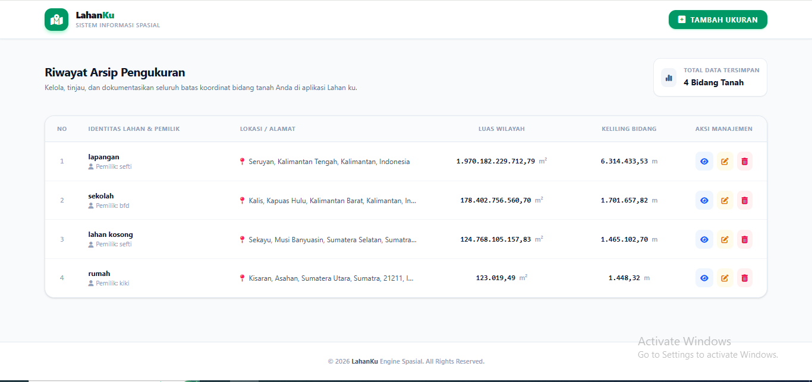
Gambar 4.3 Halaman Index (Riwayat Lahan)

• Halaman Utama Pemetaan (Create/Edit): Antarmuka terbagi menjadi panel form input di sisi kiri dan peta interaktif satelit di sisi kanan untuk akurasi penggambaran koordinat.
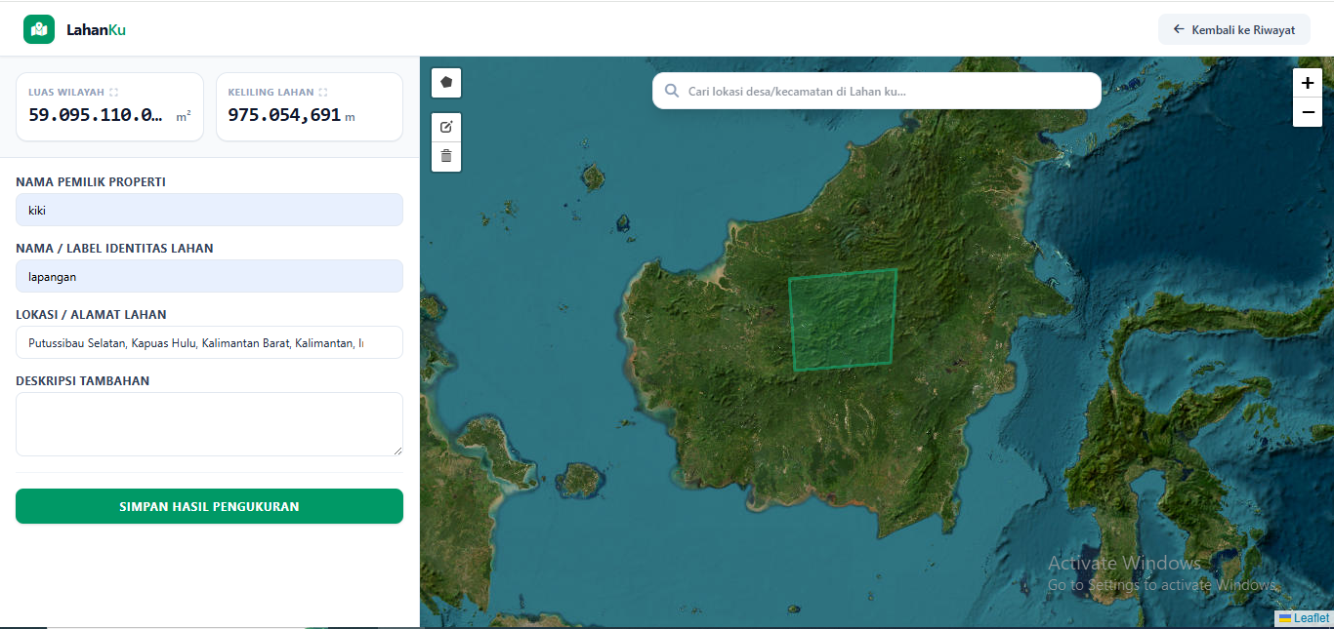
Gambar 4.3 Halaman Utama Pemetaan

4.4 Pengujian (Black Box Testing)
Pengujian dilakukan menggunakan metode Black Box Testing untuk memastikan fungsionalitas tombol dan sistem input-output berjalan sesuai rancangan tanpa melihat struktur kode internal.
Skenario Pengujian | Butir Pengujian | Hasil yang Diharapkan | Status
Mengklik tombol "Tambah Ukuran" | Transisi Halaman | Sistem membuka form pemetaan lahan baru | Berhasil
Menggambar poligon di atas peta | Integrasi Turf.js | Nilai luas ($m^2$) dan keliling ($m$) muncul instan | Berhasil
Menyelesaikan gambar poligon | Reverse Geocoding | Kolom alamat otomatis terisi nama lokasi fisik | Berhasil
Menekan tombol "Simpan" | Operasi Database | Data masuk ke tabel lands dan kembali ke halaman index | Berhasil
Menghapus baris riwayat data | Operasi Database | Muncul dialog konfirmasi, data terhapus dari database | Berhasil

BAB V
PENUTUP

5.1 Kesimpulan
Berdasarkan hasil analisis, perancangan, hingga tahap implementasi yang telah dilakukan pada proyek aplikasi LahanKu, penulis menarik beberapa kesimpulan sebagai berikut:
- Aplikasi LahanKu berhasil dibangun dengan mengintegrasikan sistem backend Laravel 12 dan engine pemetaan Leaflet.js serta Turf.js untuk menyajikan perhitungan spasial yang akurat dan real-time.
- Penerapan arsitektur UI modern menggunakan Tailwind CSS v4 berhasil mempermudah pengguna dalam mengelola arsip data properti tanah dengan tata letak komponen yang responsif dan scannable.
- Tahap pengujian Black Box menunjukkan semua fungsi utama, mulai dari otomatisasi pelacakan alamat fisik hingga manajemen penyimpanan data koordinat polygon, telah berfungsi secara valid sesuai kebutuhan sistem.

5.2 Saran
Meskipun aplikasi LahanKu telah berjalan dengan baik, terdapat beberapa saran untuk pengembangan sistem lebih lanjut di masa mendatang:
- Pengembangan Fitur Ekspor: Menambahkan fitur konversi dokumen agar riwayat pemetaan lahan dapat diunduh langsung menjadi berkas Sertifikat Digital berformat PDF atau file mentah GIS seperti GeoJSON dan KML.
- Sistem Autentikasi: Menerapkan sistem multi-user (Multi-role Auth) agar keamanan arsip lahan terlindungi dan hanya bisa dimodifikasi oleh pemilik akun atau petugas administrasi tata ruang desa terkait.
- Integrasi GPS Fisik: Mengembangkan fitur penangkapan sinyal GPS bawaan perangkat mobile secara langsung untuk meningkatkan akurasi penentuan titik patok tanah langsung dari lapangan.

